**Зірковий ромбододекаедр**

Головоломка вважається розв'язаною тоді, коли всі 6 частин головоломки правильно складаються воєдино утворюючи зірчастий ромбододекаедра.

1. Візьміть одну з частин так, як показано на малюнку 2.

2. Вставте другу частину в першу так, як показано на малюнку 3.

3. Запам'ятайте малюнок 4, це буде основна стадія для створення двох фігур, з'єднавши які ми вирішимо головоломку.

4. Вставте частина головоломки так як показано на 5 малюнку, і поставте акуратно на стіл конструкцію (що зображено на малюнку 6, хоча коштує вона там хитко)

5. Повторіть дії з пункту 1 до пункту 3.

6. А тепер вставте останню деталь як показано на малюнку 8.

7. Обережно візьміть дві отримані деталі і з'єднайте їх.

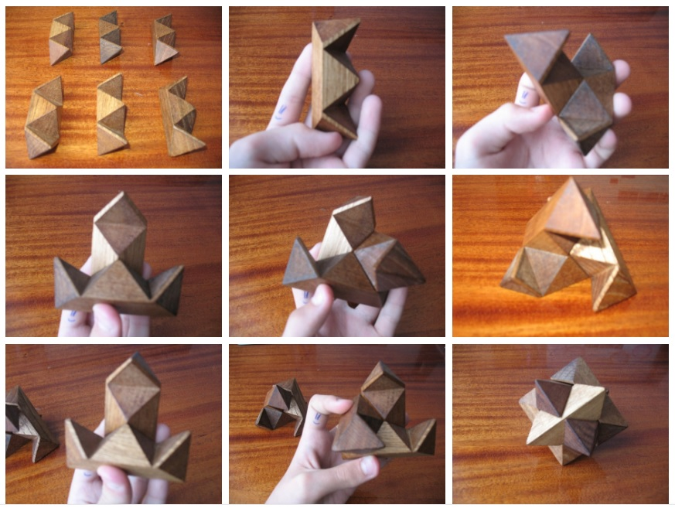8. Якщо правильно з'єднати деталі, то маємо отримати приблизно так, як зображено на малюнку 9.